Distanční vzdělávání – ,,Aprílové počasí" 6.4.– 9.4.2021
Poslechni si pohádku a potom ji zkus vyprávět:
Pohádkové počasí
Byl duben a venku to vypadalo, že už je tu opravdu jaro. Bohužel zřejmě jen pouze podle kalendáře, na obloze se to neustále honilo, jako by se mráček hádal se sluníčkem a tak z toho bylo pohádkové počasí. Přišly Velikonoce a venku se scházeli chlapci, aby vymrskali své kamarádky.
V jedné ruce drželi košíček na vajíčka, ve druhé své mrskačky, kterými holky šlehali.
A tak si to vyrazili a zvonili u každých dveří, chodili dům po domu.
„Počasí se asi zbláznilo,“ volal jeden chlapec, to když se z oblohy začal sypat bílý sníh. Tak rychle zalezli k jedné kamarádce domů, aby se trošku ohřáli. Maminka holčičky jim uvařila teplý čaj a oni mezitím vymrskali maminku i holčičku a dostali vajíčka a mašle.
Když za pár minut vylezli ven, měli pocit, že si z nich obloha dělá dobrý den.
„Podívejte, svítí sluníčko. Jakoby bylo jaro,“ radovali se všichni a najednou jim začínalo být teplo a tak si svlékali bundy.
Neušli ale ani pár metrů a z oblohy se spustil prozměnu déšť.
„Tohle jsou opravdu pohádkové Velikonoce. Jednou svítí slunce, pak je zase škaredě, přesně, jako v pohádce, kde si počasí dělá, co se mu zachce.“
„Zalezeme domů do tepla, tam nám bude nejlíp,“ rozhodli se a vydali se ke svým domovům.
A tak šli chlapci ke svým maminkám, kde si dali něco dobrého k jídlu a teplý čaj a pustili televizi, kde zrovna běžela pohádka.
„Maminko, to je jako v pohádce to počasí. Skoro, jako by byly Vánoce.“
„To jsou pohádkové Velikonoce,“ řekla jim maminka.
A tak se chlapci radovali a zároveň nadávali, jak se jim ten den moc nevydařil, protože bylo každou chvíli jinak. Vybrali ale hromadu vajíček a tak je doma ochutnávali a prohlíželi a až na to počasí si libovali, jak krásně své kamarádky vymrskali.

Hádej, hádej hadači:

Je to velká zlatá koule, ze své výšky hřeje svět. Když se zjara pousměje, vybarví hned každý květ.
(slunce)

Barevné pentličky jsou vedle sebe, když slunce s deštěm prozáří nebe.
(duha)

Běhá to kolo chalupy, dělá to cupity dupity.
(déšť)

Nemá ruce, nemá nohy a přeci vrata otevírá.
(vítr)
Dva černí berani po nebi se prohání. Jak do sebe strčí, hned z nich voda na zem crčí.
(mraky)

Rozpoltí stromy, zapálí domy, popíše mraky klikyháky, rozsvítí nebe, přinese vodu. Čeho se bojí? Bleskosvodů.
(blesk)

Pojmenuj počasí na obrázcích:

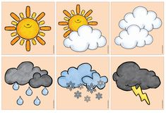

Obrázkové sudoku – dokresli správný obrázek

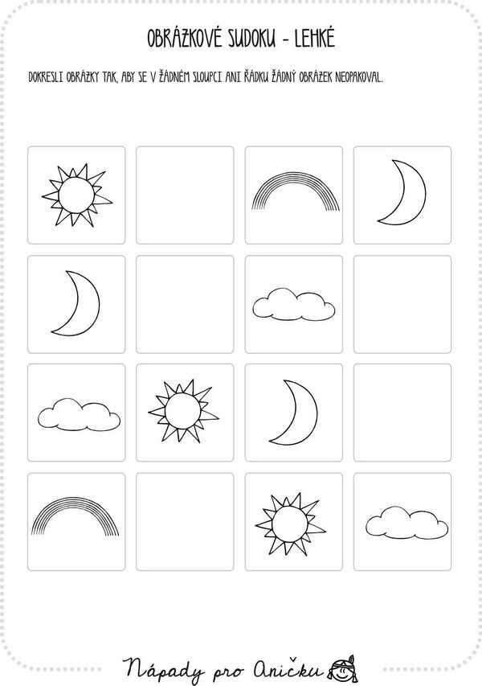
Vyrob kalendář počasí na tento týden:
- do prázdných okýnek nalep správný obrázek počasí

Pondělí

Úterý

Středa

Čtvrtek

Pátek

Sobota

Neděle

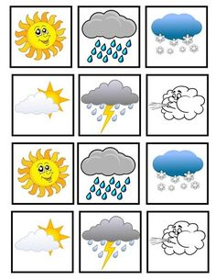

Nauč se básničku:

Sluníčko maluje duhu
- Já sluníčko čaruji pěknou duhu maluji. Paprsky jsou štětcem mým, duhu s nimi vykouzlím.

- Žlutá, modrá, zelená, oranžová, červená, také barva fialová do duhy se často schová.

Grafomotorika – dokresli déšť a obloučky na deštník
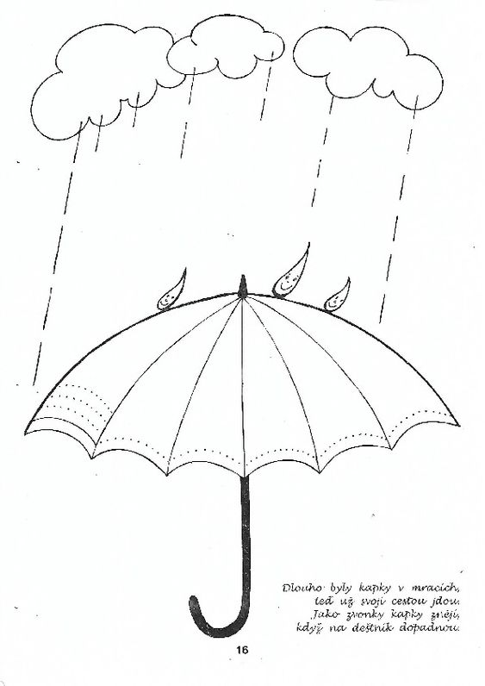

Vybarvi duhu

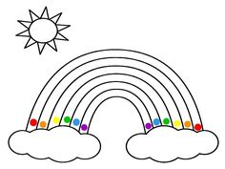

Nauč se 1. sloku písničky

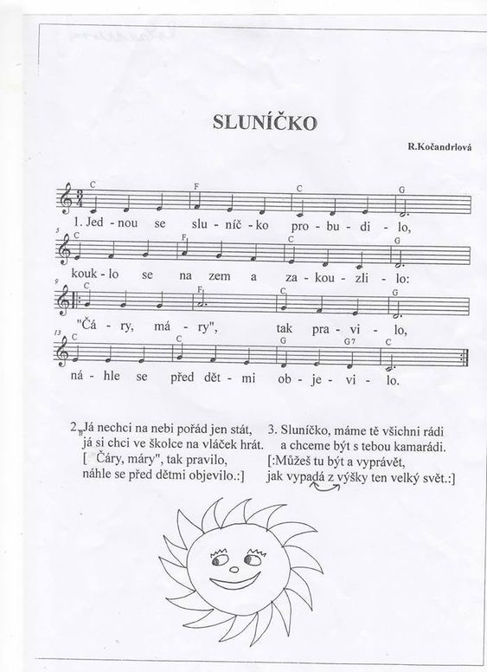

Rozstříhej a znovu nalep obrázek

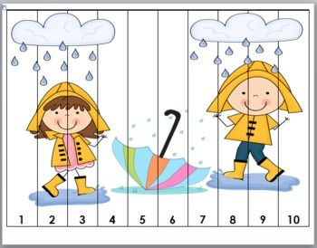

Zakroužkuj správné číslo a obrázky vybarvi
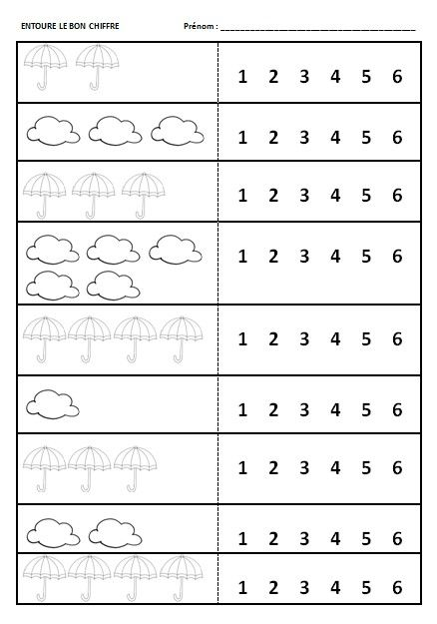

Diktát – zakresluj obrázky počasí podle pokynu (pravolevá orientace)
slunečno – do okýnka vpravo nahoře prší – do okýnka vlevo uprostřed
bouřka – do okýnka vpravo dole zataženo – do okýnka vlevo dole
duha – do okýnka vlevo nahoře sněží – do okýnka vpravo uprostřed

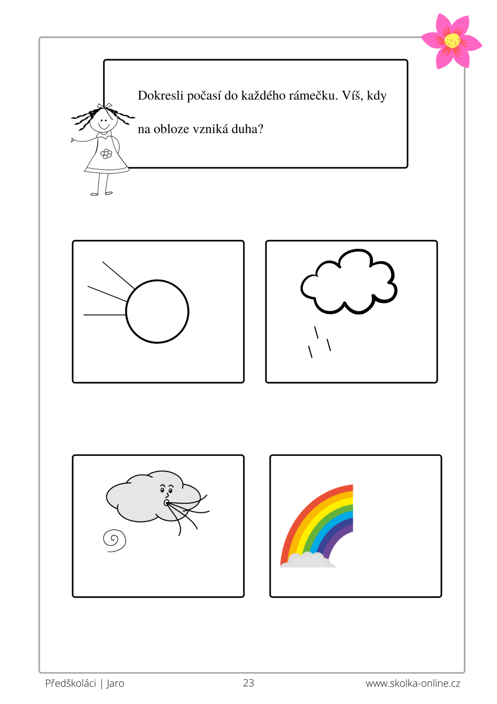 Zdroj: www.pinterest.cz www.předškoláci.cz www.vasedeti.cz www.skolka-online.cz www.napadyproanicku.cz

